区域整体性和关联性导学案
本节学习目标：
1、结合实例，说明区域的含义及类型。 (区域认知)
2、举例说明不同区域（区域比较）的主要特征。(综合思维)
3、结合实例，从地理环境整体性和区域关联的角度，比较不同区域发展的异同。（地理实践力）

课前准备
- 阅读教材相关内容，2页-12页 ；
- 完成教材12页《活动》内容；

课中学习

情境创设1——区域整体性
浙江省青田县地处亚热带季风气候区，拥有1 200多年稻田养鱼历史。2005年，青田县的稻鱼共生系统被联合国列入“全球重要农业文化遗产保护试点”。随着城镇化的发展，这里的务农人员锐减，稻鱼共生系统的延续面临困难。
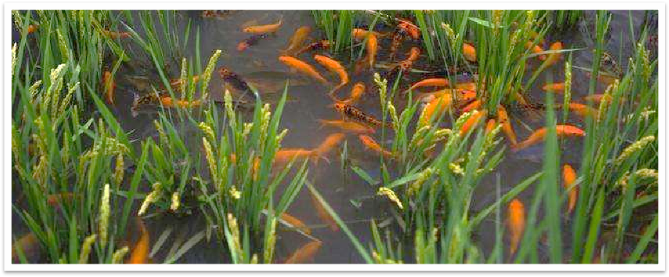

任务一 完成下列思考题
1．青田县的稻鱼共生系统各要素之间是怎样关联的？
(在稻田里养鱼，鱼食昆虫、杂草，鱼粪肥田；水稻为鱼类提供氧气、有机物质等，形成良性循环的稻鱼共生系统)
2．青田县与外界的哪些联系能够促进稻鱼共生系统的传承？
（建立政府、社区、企业等多方面参与机制；拓宽产品市场，打造品牌生态农产品；结合区域和民族特色，打造现代渔耕文化；与旅游产业融合，扩大农业产业链；加强有关产业关键技术和养殖模式研究，加大已有成果的推广力度）

任务二 （选择性必修一58页）“撒哈拉沙漠地区为热带少漠气候，终年炎热、少雨，温差大，风力作用强，空气极为干燥，风沙地貌广布，河流稀少。这里只有少数耐旱的植物生存，形成荒漠景观”。根据材料完成下列思考题：
1．文中提到了哪些区域要素？这些要素有何关系？
（自然要素：气候、风、地貌、河流、植被，相互影响、相互制约）

2．绘制各要素的相互关系的示意图。

（略）

巩固练习：读图回答问题。
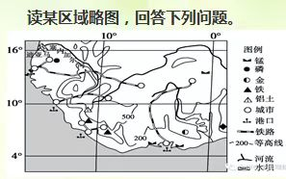
（1）图中沿海地区气候有何特点？这种气候对当地土壤肥力有何影响？
气候特点：纬度低，大部分地区属热带雨林气候，全年高温多雨。
对土壤肥力的影响：终年高温潮湿，微生物代谢旺盛，有机质分解快，土壤中何存的有机质少，降水多，地表径流量大，土壤淋溶作用强，被流水带走的有机质多，土壤肥力较低。

（2）塞内加尔河下游河床缓，河口宽，低水位时期，咸水有可能向上游倒灌，严重影响沿岸农业和居民用水。为此，人们在该河口建起了十几米高的迪亚马水坝。试分析在该河口建高坝的不利影响。
水坝畜水，使河流水质恶化；河道泥沙淤积加剧；生态环境改变，生物多样性遭到破坏，渔业资源减少；上游地下水位抬高，土壤盐碱化加剧等。

